Bonjour
Faites attention à la consommation des poulets braisés ou fumés; cette pratique peut se passer aussi chez nous du fait des imports de nourritures chinoises !!!
Et importés, les chinois sont capables de fournir des milliers de tonnes de poulets morts toutes les semaines.
à l'aube c'est la course pour la collecte des poulets morts 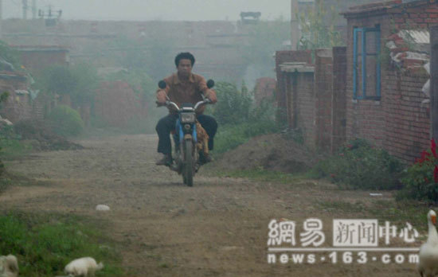
cherchant partout des poulets morts
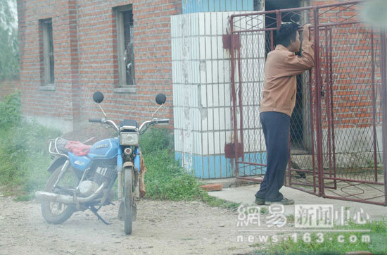
un total de 5 coursiers engagés par le patron pour acheter les poulets morts
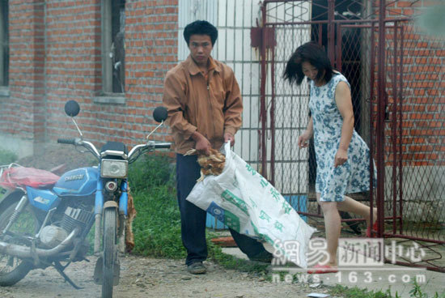
un poulet mort coûte1 RMB et est revendu à 9 RMB après conditionnement
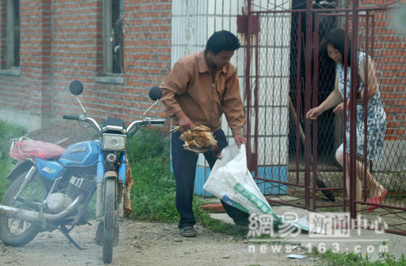
stockage des poulets morts dans la cour 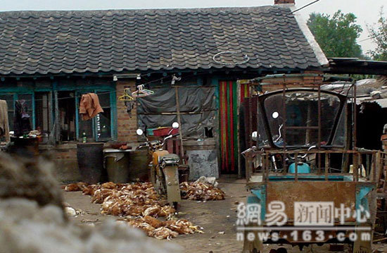
les carcasses sont jetées un peu partout
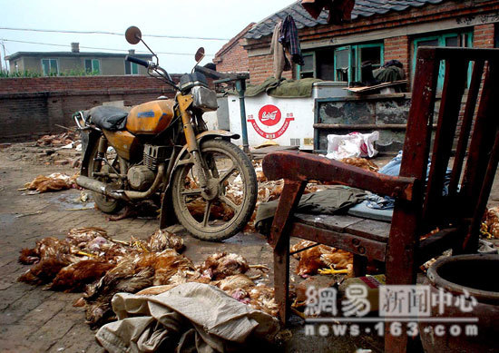
à même le sol....
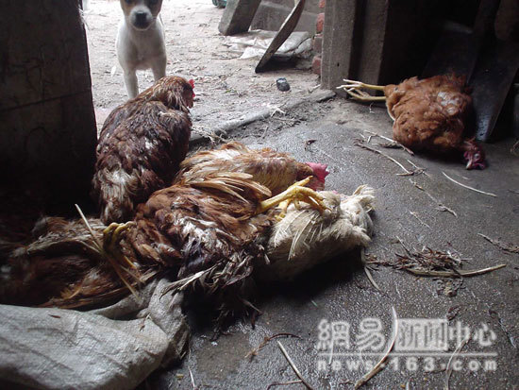
4 employés commencent à les plumer après les avoir plongé dans l'eau bouillante contenue dans un récipient rouillé 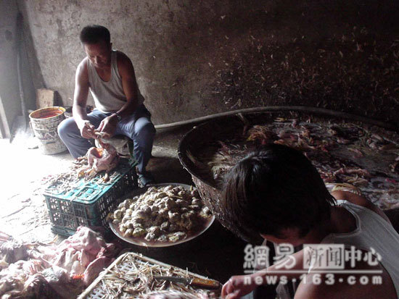
supportant l'odeur nauséabonde qui est quelque fois si terrible que même les employés les plus expérimentés n'y arrivent pas. 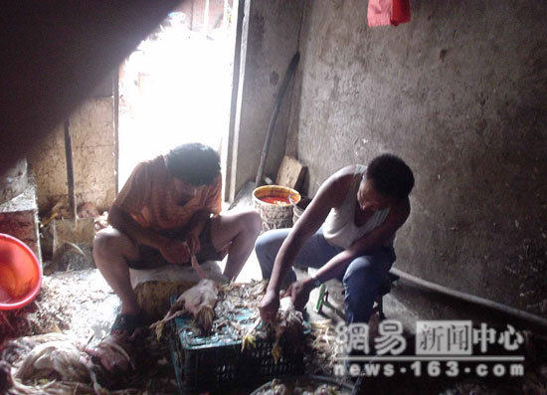
les employés se dépêchent pour finir le plumage
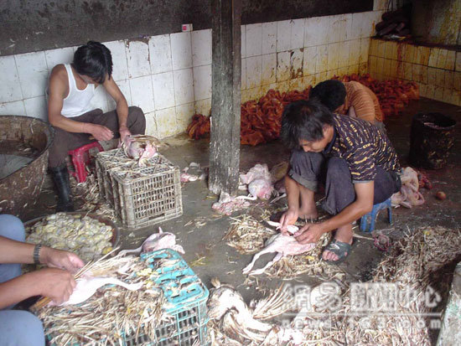
des produits chimiques sont ajoutés pour décontaminer les poulets
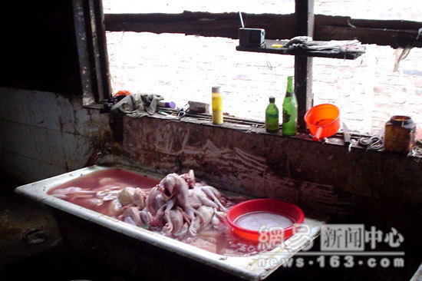
des colorants sont ajoutés...
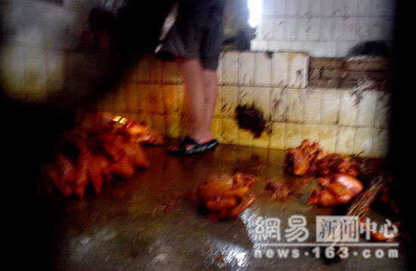
pour rendre les poulets tendres et très appétissants à vue d'oeil 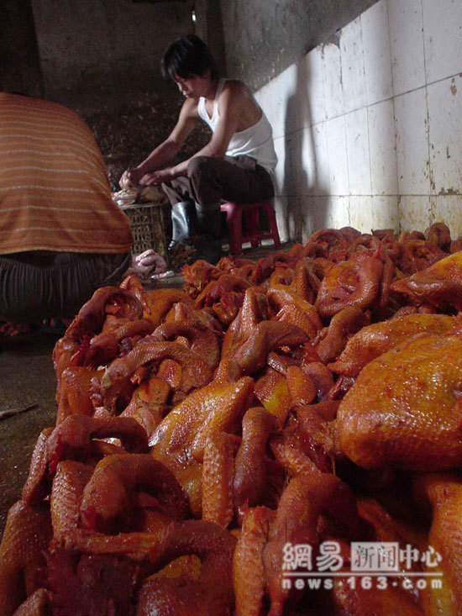
ainsi présentés, ils ont très appétissants et partirons en Europe… 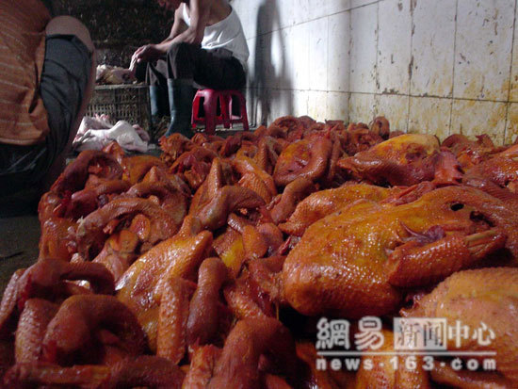
envoyez ceci à le plus de personnes possible

Pour préservez votre santé, éviter tous produits alimentaire importés de Chine…
Pour préservez notre planète, consommer le plus possible de produits locaux : le coût en rejet de CO² du transport de centaines de millions de containers chargés de produits manufacturés de Chines est un crime contre la nature …
Pour préserver notre industrie alimentaire et faite vivre nos producteurs, manger les plus possible de produits Français ou régionaux…
APPLIQUER LA PREFERENCE NATIONALE POUR VOTRE NOURRITURE POUT TOUTE CES RAISONS…
IMPORTANT IMPORTANT

C'est un fait ! Tout le monde a plus ou moins peur des produits faits en Chine.

Mais pouvez-vous différencier, parmi les produits que vous achetez ?
Lesquels sont fait aux USA, Philippines, Taiwan ou Chine ?
Non, n'est-ce-pas ?

Laissez-moi vous dire comment faire...
Les 3 premiers chiffres du code-barres d'un produit indiquent en fait le code du pays où le produit a été fait.
Exemples
Tous les codes qui commencent par :
690, 691, 692 jusqu'à 695 sont tous de la Chine.
Le code 471 est fait à Taiwan.
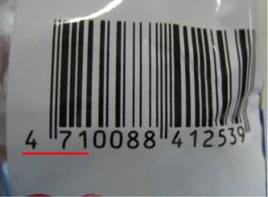
C'est notre droit d'être informés

Le gouvernement et les services associés ne tiennent pas à renseigner les consommateurs sur ce sujet.

Par conséquent, nous devons nous protéger par nous-mêmes.
De nos jours, les hommes d'affaires Chinois savent que les consommateurs ne préfèrent pas les produits 'faits en Chine'. Alors ils n'indiquent pas de manière lisible le pays dans lequel sont faits les produits.
Cependant pour le savoir, vous pouvez maintenant vous référer aux codes-barres.

Souvenez-vous des 3 premiers chiffres 690 à 695 qui indiquent 'Fait en Chine'.
Voici tous les codes-barres utilisés :
00 à 13 : Etats-Unis et Canada
30 à 37 : France
40 à 44 : Allemagne
49 : Japon
50 : Grande-Bretagne
57 ~ : Danemark
64 ~ : Finlande
76 ~ : Suisse et Liechtenstein
628 ~ : Arabie Saoudite
629 ~ : Émirats Arabes Unis
740 à 745 : Amérique Centrale
480 à 489 : Philippines
Informez votre famille et vos amis !

